"Para la 'gente de Iglesia' esto es un asunto muy serio"

José María Castillo, al cardenal Sarah: "El rito, cumplido al pie de la letra, tranquiliza la conciencia... y nos engaña"
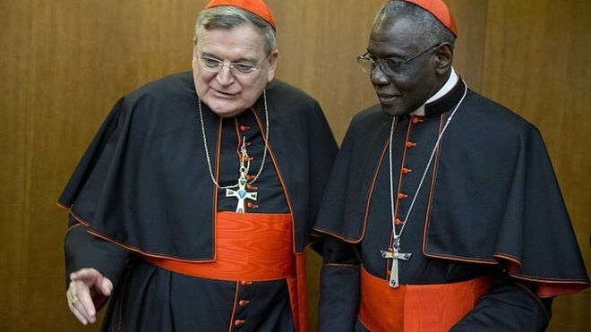
Sarah, con Burke Agencias

"Pero, ¿qué pasa en la Iglesia? Por supuesto, que el Santísimo Sacramento merece todo nuestro respeto. Pero, ¿cómo y en qué manifestamos ese respeto? ¿En los ritos y ceremonias con las que celebramos la eucaristía? ¿O en vivir el contenido ético (de vida y conducta) que es la razón de ser y el motivo por el que Jesús instituyó la eucaristía?"

"Lo que no entiendo, ni puedo entender, es el silencio de no pocos obispos, en España y en el mundo, ante tanto sufrimiento, tanta injusticia"
04.05.2020 José María Castillo
El cardenal Sarah, Prefecto de la Sagrada Congregación para el Culto Divino, en la Curia Romana de la Iglesia Católica, ha dicho públicamente que es una falta de respeto y una “locura total” llevar la sagrada comunión a un enfermo, haciendo eso de tal manera que la hostia consagrada se lleve metida en un sobre o en una bolsa. Como es lógico, esta declaración pública de un personaje, tan importante en estos asuntos, está dando que hablar.
Yo no pretendo discutir aquí si el Cardenal Sarah tiene o no tiene razón en lo que ha dicho y como lo ha dicho. Lo que a mí me preocupa es el hecho de que la gente, que se relaciona con la Iglesia, se interese tanto por lo que ha dicho este cardenal ante un suceso tan simple como es llevar la comunión eucarística en una bolsa o en un sobre. Sin duda, este cardenal piensa que es un hecho de notable importancia y gravedad el envoltorio que se utiliza para llevar la sagrada comunión a un enfermo o un impedido. Y esto es lo que ha motivado que el criterio de este cardenal se convierta en noticia que ha dado la vuelta al mundo. Señal evidente de que, por lo visto, para la “gente de Iglesia” esto es un asunto muy serio y ante el que no podemos quedarnos indiferentes. Y por supuesto no faltarán los indignados, no por el modo de llevar la comunión, sino por lo que ha dicho el cardenal Sarah.
Pero, ¿qué pasa en la Iglesia? Por supuesto, que el Santísimo Sacramento merece todo nuestro respeto. Pero, ¿cómo y en qué manifestamos ese respeto? ¿En los ritos y ceremonias con las que celebramos la eucaristía? ¿O en vivir el contenido ético (de vida y conducta) que es la razón de ser y el motivo por el que Jesús instituyó la eucaristía?
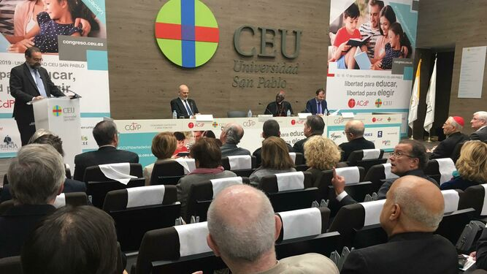
Bullón de Mendoza presenta al cardenal Sarah
Ya en el sermón del monte dijo Jesús: “si vas a presentar tu ofrenda al altar y recuerdas que tu hermano tiene algo contra ti, deja tu ofrenda allí, ante el altar, y vete primero a reconciliarte con tu hermano, y luego vuelve y presenta tu ofrenda” (Mt 5, 23-24). En la Biblia se dice, una y otra vez, que la ofrendas y ceremonias sagradas de los pecadores le causan horror a Dios (Prov 15, 8; 21, 3. 27; Eclo 31, 21-24; 35, 1-3).
Una cosa muy fundamental, que no se suele tener debidamente en cuenta, en la Iglesia, es que “los ritos son acciones que, debido al rigor en la observancia de las normas, se constituyen en un fin en sí” (Gerd Theissen; V. Turner). ¿Y qué ocurre precisamente por eso? Pues algo que impresiona. Y que consiste en que los ritos, observados con toda precisión, se separan del “ethos” (la ética, la conducta). De lo que se sigue una consecuencia patética. Porque el rito, precisamente porque se ha cumplido al pie de la letra, por eso nos tranquiliza la conciencia. Pero, por eso justamente nos engaña. Del ritual, ejecutado al pie de la letra, salimos satisfechos y tranquilos. Pero, con demasiada frecuencia, lo que ocurre es que el rito, bien ejecutado, nos sosiega el espíritu. Al tiempo que nuestra conducta sigue siendo exactamente la misma que teníamos antes de la misa, del rezo o de mi relación con los demás.
Según el Evangelio, cuando Dios nos pida cuentas en el juicio definitivo, nos dirá sencillamente: “lo que hicisteis con uno de estos… tan insignificantes lo hicisteis conmigo” (Mt 25, 40).
En el momento definitivo, no se nos va a preguntar si hemos cumplido o hemos dejado de cumplir los ritos y ceremonias hasta el último detalle. Lo que, en el juicio de Dios, será determinante va a ser sólo una cosa: no el cumplimiento y la observancia de los ritos religiosos, sino la rectitud y honestidad ética que hemos tenido con nuestros semejantes, sobre todo y concretamente con los que sufren y lo pasan mal en la vida.
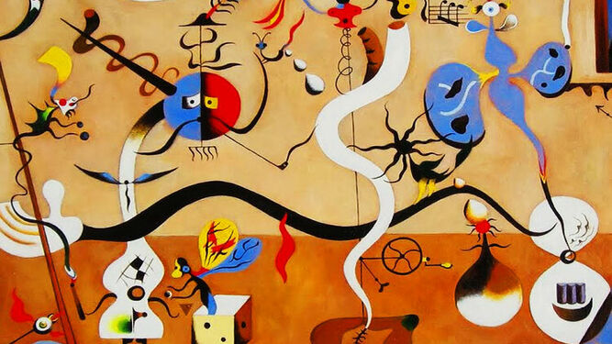
'El carnaval del arlequín', Joan Miró
¿Por qué nos llama la atención lo que ha dicho el cardenal Sarah? Lo comprendo. Lo que no entiendo, ni puedo entender, es el silencio de no pocos obispos, en España y en el mundo, ante tanto sufrimiento, tanta injusticia y el comportamiento de Conferencias Episcopales enteras que dan señales o dicen claramente que no están de acuerdo con la renta básica universal para miles y millones de seres humanos que no tienen otro medio de vida.
Termino: me identifico con la conducta ejemplar del papa Francisco. Con lo que no me puedo identificar es con la conducta de los que informan de su fidelidad a misas, rezos y ceremonias, al tiempo que se callan y ocultan intereses y conductas que no se pueden conocer.

https://www.religiondigital.org/teologia_sin_censura/Jose-Maria-Castillo-Sarah-tranquiliza_7_2228547136.html

